Avaliação individual sem consulta no ava!

Os diagramas devem ser entregues em formato de foto anexada no documento com a devida identificação.

Nome:

1 - Responda a alternativa correta:

a) Os SGBD’s que apresentam maior sucesso e confiabilidade no mercado são os que adotaram qual modelo como base para sua construção? (0,5 pontos)

( x ) Modelo relacional

( ) Modelo em rede

( ) Modelo orientado a objetos

( ) Modelo hierárquico

b) Uma ou um conjunto de atributos que tem a finalidade de identificar uma única ocorrência de uma entidade é chamado de? (0,5 pontos)

( X ) chave primária

( ) chave estrangeira

( ) chave secundária

( x ) relacionamento

c) Qual é o atributo da tabela que faz referência à outra tabela? (0,5 pontos)

( x ) chave estrangeira

( ) relacionamento

( ) chave primária

( ) entidade

d) Quando realizamos o mapeamento de relacionamentos, para qual tipo de cardinalidades devemos "sempre" criar uma nova tabela para representar o relacionamento? (0,5 pontos)

( x ) 1:1 - um para um

( X ) N:N - muitos para muitos

( ) (1,N) - mínimo um e máximo muitos

( ) 1:N - um para muitos

2 - Um consultório médico deseja desenvolver um sistema para guardar as seguintes informações:

Para cada paciente precisa constar o código do paciente, o nome, o endereço e o telefone. Cada paciente pode possuir vários convênios. Para o convênio precisa do seu código e do nome. Cada convênio pode possuir vários pacientes. Cada consulta consta o seu código e o horário. O paciente pode marcar várias consultas. Em cada consulta tem um paciente e um médico.

O médico realiza várias consultas e precisa constar seu CRM, nome, especialidade, endereço e telefone. O mesmo médico atende por vários convênios. O mesmo convênio possui vários médicos cadastrados. Cada consulta pode ter um convênio e o mesmo convênio paga várias consultas. Obs.: 4 entidades.

a) Desenvolva o DER- Diagrama Entidade Relacionamento com entidades, atributos, relacionamentos, cardinalidades e chave primária. (2,0 pontos)  
  
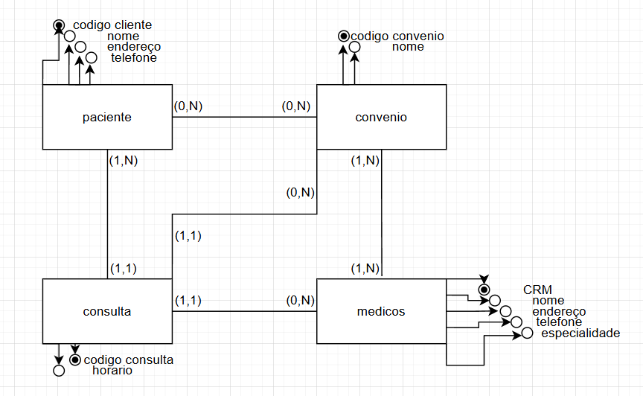

b) Desenvolva o MER - Modelo Entidade Relacionamento a partir do DER com tipo de dados e chave estrangeira aplicando o mapeamento. (2,0 pontos)  
  
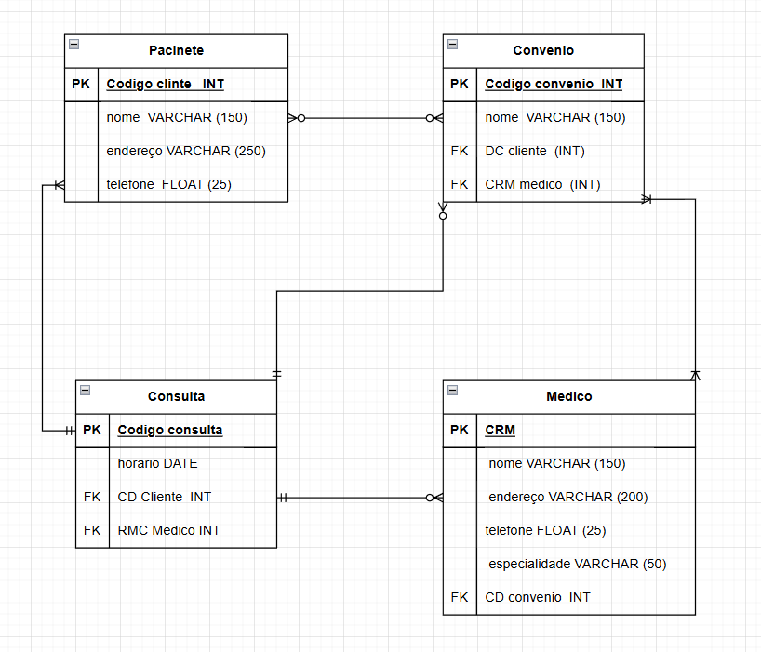

3 - Uma empresa de aviação deseja desenvolver um sistema para guardar as seguintes informações:

Para cada voo realizado é necessário constar o número do voo, o horário e a companhia aérea. O voo parte de um aeroporto. De cada aeroporto partem vários voos e precisa constar o código aéreo, o nome e a localização. Cada voo é realizado por um avião. Para cada avião precisa do seu número, do fabricante, do tipo e da capacidade. Na passagem aérea consta o número, a data, a classe, o número da poltrona e o prCeço. ada passagem se refere a um voo. No mesmo voo podem ter várias passagens.

Cada cliente pode comprar várias passagens, mas a mesma passagem pertence a um cliente apenas. Para os clientes é importante constar o CPF, o nome, o endereço e o telefone. Obs.: 5 entidades.

a) Desenvolva o DER - Diagrama Entidade Relacionamento com entidades, atributos, relacionamentos, cardinalidades e chave primária. (2,0 pontos)  
  
  
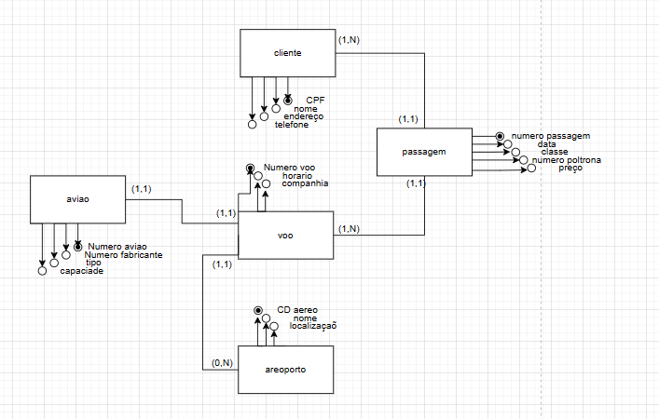

b) Desenvolva o MER - Modelo Entidade Relacionamento a partir do DER com tipo de dados e chave estrangeira aplicando o mapeamento. (2,0 pontos)  
  
